Ford Cargo (Форд Карго)

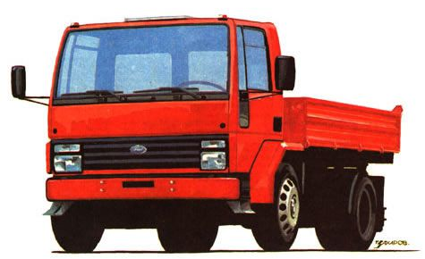
Новое базовое семейство дизельных грузовиков "Карго" европейские заводы Форда в Англии и ФРГ освоили в 1981 году. Прежнее семейство держалось в производстве 15 лет. "Ford Cargo" объединяет несколько рядов моделей, из которых ряд легких, с полной массой от 6 до 12 тонн, образуется сочетанием четырех разных дизелей и двенадцати типоразмеров рам, различающихся длиной базы. Все ряды моделей, легких и тяжелых, с колесной формулой 4x2 и 6x4 оснащены унифицированной кабиной, которая была для своего времени новым словом в дизайне грузовиков.
Особенности кабины Ford Cargo - большая площадь остекления, широкий (290°) угол горизонтального обзора для водителя, технологичная конструкция, сваренная из 171 детали. Новинкой стали вертикальные окна в боковых дверях, через которые водителю видна дорога или обочина на расстоянии всего в метр от колеса машины. В отношении аэродинамики кабина интересна тем, что двери ее в закрытом состоянии находятся заподлицо с основными формообразующими панелями, а подножка размещена в "аэродинамической тени" переднего бампера. Заслуживает также внимания стилизованный воздухозаборник двигателя.
Год начала серийного выпуска Ford Cargo (Форд Карго) - 1981; колесная формула - 4x2; грузоподъемность - от 3000 до 6000 кг; двигатель: число цилиндров - 4 или 6, рабочий объем - от 4150 см3 до 6220 см3, мощность - от 80 до 150 л. с. при 2600 об/мин; количество передач - 5; колесная база - от 3075 до 5600 мм; полная масса (с грузом) - от 6000 до 12 000 кг; наибольшая скорость - 80 км/ч.
Источник: журнал "За Рулем" 1988 год

